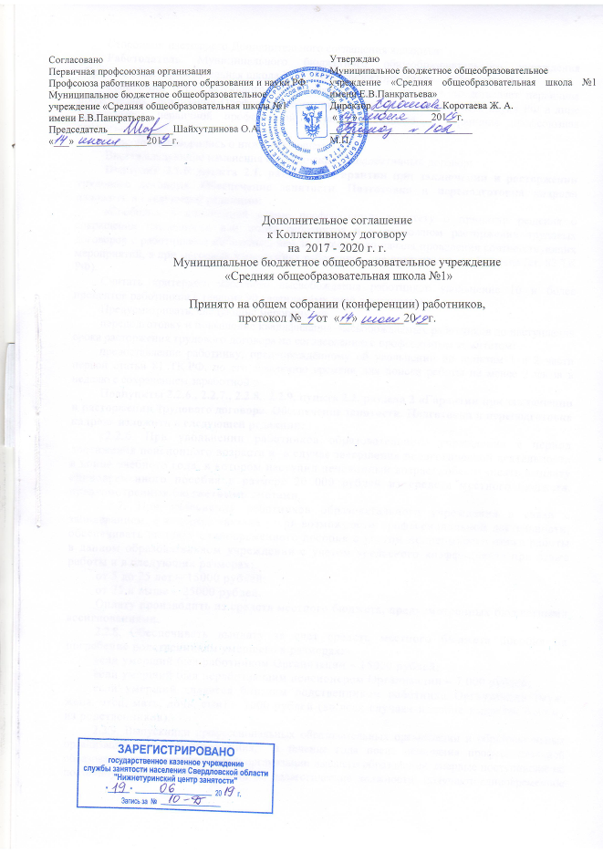

Стороны коллективного договора Муниципального бюджетного общеобразовательного учреждения «Средняя общеобразовательная школа № 1 имени Е.В. Панкратьева»: Работодатель - Муниципальное бюджетное общеобразовательное учреждение «Средняя общеобразовательная школа № 1 имени Е.В.Панкратьева» в лице директора (далее - Работодатель), и Работники Муниципального бюджетного общеобразовательного учреждения «Средняя общеобразовательная школа № 1 имени Е.В.Панкратьева», интересы которых представляет первичная профсоюзная организация Профсоюза работников народного образования и науки РФ в лице председателя первичной профсоюзной организации учреждения (далее – первичная профсоюзная организация) договорились внести изменения и дополнения в коллективный договор о нижеследующем:
Подпункт 2.1.6. пункта 2.1. раздела 2 «Гарантии при заключении и расторжении трудового договора. Обеспечение занятости. Подготовка и переподготовка кадров» изложить в следующей редакции:
«Сообщать в письменной форме профсоюзному комитету о принятии решения о сокращении численности или штата работников и о возможном расторжении трудовых договоров с работниками не позднее, чем за 2 месяца до начала проведения соответствующих мероприятий, а при массовых увольнениях работников - не позднее, чем за 3 месяца (ст. 82 ТК РФ).
Считать критерием массового высвобождения работников увольнение 10 и более процентов работников в течение 90 календарных дней в организации.
В целях обеспечения занятости при сокращении численности или штата работников и возможном расторжении трудовых договоров с работниками проводить следующие мероприятия:
профессиональную переподготовку и повышение квалификации высвобождаемых работников до наступления срока расторжения трудового договора по согласованию с профсоюзным комитетом;
предоставление работнику, предупреждённому об увольнении по пунктам 1 и 2 части первой статьи 81 ТК РФ, по его заявлению времени для поиска работы не менее 2 часов в неделю с сохранением заработной ;».

Подпункты 2.2.6., 2.2.7., 2.2.8., 2.2.9. пункта 2.2. раздела 2 «Гарантии при заключении и расторжении трудового договора. Обеспечение занятости. Подготовка и переподготовка кадров» изложить в следующей редакции:
«2.2.6. При увольнении работников образовательного учреждения в период достижения пенсионного возраста и в случае завершения педагогической деятельности в конце учебного года, в котором наступил пенсионный возраст, обеспечивать выплату единовременного пособия в размере 20000 рублей из средств местного бюджета, предусмотренных бюджетными сметами.
2.2.7. При увольнении работников образовательного учреждения в связи с заболеванием, с которым связана утеря возможности профессиональной деятельности, обеспечивать выплату единовременного пособия с учетом непрерывного стажа работы в данном образовательном учреждении с учетом уральского коэффициента при стаже работы и в следующих размерах:
от 5 до 25 лет – 15000 рублей;
от 25 и выше – 25000 рублей.
Оплату производить из средств местного бюджета, предусмотренных бюджетными ассигнованиями.
2.2.8. Обеспечивать выплату за счет средств местного бюджета пособия на погребение родственникам умершего в размерах:
если умерший был работником Организации – 15000 рублей;
если умерший был неработающим пенсионером Организации – 7 000 рублей;
если умерший является близким родственником работника Организации (муж, жена, отец, мать, дочь, сын) – 7000 рублей (во всех случаях пособие выдается одному из родственников).
2.2.9. Выпускники профессиональных образовательных организаций и образовательных организаций высшего образования, в течение года после окончания профессиональной образовательной организации или организации высшего образования, впервые поступившие на постоянную работу в организации на педагогические должности, получают единовременное

пособие за счет средств местного бюджета на обзаведение хозяйством в размере 20000 рублей».
Пункт 2.2. раздела 2 «Гарантии при заключении и расторжении трудового договора. Обеспечение занятости. Подготовка и переподготовка кадров» дополнить подпунктом 2.2.10.:
«2.2.10. Выделять единовременную материальную помощь неработающим пенсионерам образовательного учреждения, вышедших на пенсию, на основании списков ветеранов Организаций, утвержденных руководителем, не менее 1 раза в год в размере до 1000 рублей на 1 пенсионера через реализацию муниципальной программы «Развитие системы образования в Нижнетуринском городском округе на 2014 – 2020 годы».
Подпункт 4.1.9. пункта 4.1. раздела 4 «Оплата и нормирование труда» изложить в следующей редакции:
«4.1.9. При совмещении профессий (должностей), расширения зон обслуживания, увеличении объема работы, исполнении обязанностей временно отсутствующего работника без освобождения от работы, определенной трудовым договором, заработная плата работнику за выполнение нормы труда по основной должности выплачивается в размере не ниже минимального размера оплаты труда».
Пункт 4.1. раздела 4 «Оплата и нормирование труда» дополнить подпунктами 4.1.10., 4.1.11.:
«4.1.10. Размер доплаты за совмещение профессий (должностей), расширение зон обслуживания, увеличение объема работы, исполнение обязанностей временно отсутствующего работника без освобождения от работы, определенной трудовым договором, устанавливаются по соглашению сторон (статья 151 Трудового кодекса Российской Федерации) в пределах фонда оплаты труда.
4.1.11. За выполнение функций классного руководителя педагогическому работнику устанавливается доплата в размере не менее 100 рублей в расчете на одного обучающегося».
Подпункты 4.2.15., 4.2.16., 4.2.17., 4.2.18., 4.2.19. пункта 4.2. раздела 4 «Оплата и нормирование труда» изложить в следующей редакции:
«4.2.15. При нарушении установленного срока выплаты заработной платы, оплаты отпуска, выплат при увольнении и других выплат, причитающихся работнику, выплатить эти суммы с уплатой процентов (денежной компенсации) в размере 1/150 ставки рефинансирования ЦБ РФ от невыплаченных в срок сумм за каждый день задержки начиная со следующего дня после установленного срока выплаты по день фактического расчета включительно, независимо от вины работодателя.
4.2.16. В случае истечения срока действия квалификационной категории по занимаемой должности у педагогических работников, которым до пенсии по возрасту осталось не более одного года, за ними сохраняются повышения к окладу, ставке заработной платы за соответствующую квалификационную категорию по занимаемой должности до достижения ими пенсионного возраста.
4.2.17. После истечения срока действия квалификационной категории по занимаемой должности у педагогического работника, за последним сохраняется повышение к окладу, ставке заработной платы, установленное за соответствующую квалификационную категорию по занимаемой должности, в течение одного года в следующих случаях:
в случае длительной нетрудоспособности (более четырёх месяцев);
нахождения в отпуске по беременности и родам, отпуске по уходу за ребенком при выходе на работу;
возобновления педагогической деятельности, прерванной в связи с уходом на пенсию по любым основаниям;
окончания длительного отпуска в соответствии с частью 5 статьи 47 Федерального закона от 29 декабря 2012 года № 273-ФЗ «Об образовании в Российской Федерации»;
если работник был призван в ряды Вооружённых сил России;
в случае нарушения прав аттестующегося педагогического работника;
в случае увольнения в связи с сокращением численности или штата работников организации;
в случае исполнения на освобожденной основе полномочий в составе выборного профсоюзного органа;
в случае рассмотрения аттестационной комиссией заявления педагогического работника об аттестации и (или) в период ее прохождения.
4.2.18. Квалификационные категории, установленные педагогическим работникам в соответствии с Порядком проведения аттестации педагогических работников организаций, осуществляющих образовательную деятельность, утвержденным приказом Министерства образования и науки Российской Федерации от 07.04.2014 № 276, учитываются в течение срока их действия при работе в должности, по которой установлена квалификационная категория, независимо от реализуемой образовательной программы и преподаваемого предмета (дисциплины).
В случае выполнения педагогическим работником, которому установлена квалификационная категория, педагогической работы на разных педагогических должностях, по которым совпадают должностные обязанности, учебные программы, профили работы, ему повышается оклад, ставка заработной платы за соответствующую квалификационную категорию, по каждой педагогической должности согласно Приложению № 1 к Дополнительному соглашению.
При аттестации педагогических работников, подтверждающих ранее присвоенную квалификационную категорию по должности в третий и более раз, принимавших за период работы с момента последней аттестации активное участие в районных и областных мероприятиях и стабильно добивавшихся высокой результативности в работе, педагогический совет организации может принять решение о ходатайстве перед аттестационной комиссией о признании результатов профессиональной деятельности педагогического работника за период работы с момента последней аттестации в качестве результатов оценки профессиональной деятельности в целях установления квалификационной категории.
Педагогическому работнику, имеющему (имевшему) высшую квалификационную категорию по занимаемой должности, не может быть отказано в прохождении аттестации на высшую квалификационную категорию по другой должности, по которой совпадают должностные обязанности согласно перечню должностей (Приложение № 1 дополнительного соглашения к коллективному договору), в том числе, в случае, если на высшую квалификационную категорию педагогический работник претендует впервые, не имея первой квалификационной категории.
4.2.19. Выпускникам профессиональных образовательных организаций и образовательных организаций высшего образования, получившим соответствующее профессиональное образование в первый раз и трудоустроившимся по специальности в течение года после окончания профессиональной образовательной организации или организации высшего образования, оклады (ставки заработной платы) повышаются на 20 процентов до установления им квалификационной категории, но не более чем на два года. Указанные повышения образуют новые размеры окладов (должностных окладов), ставок заработной платы.
Данное повышение устанавливается при трудоустройстве впервые не в год окончания профессиональной образовательной организации или организации высшего образования в следующих случаях:
нахождения работника в отпуске по беременности и родам, отпуске по уходу за ребенком после окончания профессиональной образовательной организации или организации высшего образования – в течение 6 месяцев после окончания соответствующего отпуска;
если работник после окончания профессиональной образовательной организации или организации высшего образования был призван в Вооружённые силы России для прохождения срочной службы – в течение 6 месяцев после увольнения в запас.
Если педагогический работник, которому в соответствии с пунктом 4.2.19. было установлено повышение оклада (ставки заработной платы), в течение указанного срока ушёл в отпуск по беременности и родам или в отпуск по уходу за ребенком, выплата установленного настоящим пунктом повышения продолжается после выхода из соответствующего отпуска до истечения двух лет педагогической работы в данной организации (с учетом срока выплаты повышения до ухода в соответствующий отпуск).
Если педагогический работник, которому в соответствии с настоящим пунктом было установлено повышение оклада (ставки заработной платы), в течение указанного срока был призван в Вооружённые силы России для прохождения срочной службы, данное повышение сохраняется на оставшийся до увольнения в связи с призывом на военную службу срок при условии трудоустройства в организацию, из которой он был уволен в связи с призывом на военную службу, в течение 6 месяцев после увольнения в запас».
Пункт 4.2. раздела 4 «Оплата и нормирование труда» дополнить подпунктом 4.2.22.:
«4.2.22. Освобождать педагогических работников организаций, участвующих по решению уполномоченных органов исполнительной власти в проведении государственной итоговой аттестации по образовательным программам основного общего и среднего общего образования (далее - ГИА) в рабочее время, от основной работы на период проведения ГИА с сохранением за ними места работы (должности), средней заработной платы на время исполнения ими указанных обязанностей.
Педагогическим работникам, участвующим в проведении ГИА, выплачивается компенсация за работу по подготовке и проведению ГИА, размер и порядок выплаты которой регулируется правовыми актами Свердловской области».
Подпункт 5.2.8. пункта 5.2. раздела 5 «Охрана труда и здоровья» изложить в следующей редакции:
«5.2.8. Ходатайствовать при необходимости перед вышестоящими профсоюзными органами о выделении дополнительных путёвок в санаторий – профилакторий «Юбилейный», в том числе работников образовательного учреждения, не работающих в организации после выхода на пенсию и имеющих стаж работы в системе образования Свердловской области не менее десяти лет и проживающих на территории Нижнетуринского городского округа (далее – неработающий пенсионер)».
Пункт 5.2. раздела 5 «Охрана труда и здоровья» дополнить подпунктом 5.2.9.:
5.2.9. Обеспечивает проведение мероприятий по формированию у работников навыков здорового образа жизни и здорового питания. Содействует проведению дополнительной иммунизации, вакцинопрофилактики работников за счет средств образовательного учреждения, совершенствует профилактические меры противодействия распространению ВИЧ/СПИД, наркомании, алкоголизма и других социально значимых заболеваний среди работников учреждения».
Дополнительное соглашение вступает в силу с момента его подписания.

Приложение №1
дополнительного соглашения
к коллективному договору

ПЕРЕЧЕНЬ ДОЛЖНОСТЕЙ,

ПО КОТОРЫМ СОВПАДАЮТ ДОЛЖНОСТНЫЕ ОБЯЗАННОСТИ, УЧЕБНЫЕ ПРОГРАММЫ, ПРОФИЛИ РАБОТЫ И УСТАНАВЛИВАЮТСЯ ПОВЫШЕНИЕ ОКЛАДОВ, СТАВОК ЗАРАБОТНОЙ ПЛАТЫ ЗА КВАЛИФИКАЦИОННУЮ КАТЕГОРИЮ

Должность, по которой установлена квалификационная категория | Должности педагогических работников, по которым оклады, ставки заработной платы повышаются в соответствии с абзацем 2 пункта 4.2.18. Дополнительного соглашения к Коллективному договору на 2017-2020 г.г. Муниципальное бюджетное общеобразовательное учреждение «Средняя общеобразовательная школа №1»
1 | 2
Учитель;  преподаватель | Воспитатель (независимо от места работы); социальный педагог;  педагог-организатор;  педагог дополнительного образования  (при совпадении профиля кружка, направления дополнительной работы профилю работы по основной должности);  учитель (по аналогичному профилю/ведущий занятия  по отдельным профильным темам из курса  «Основы безопасности жизнедеятельности»); преподаватель (по аналогичному профилю/ведущий занятия по отдельным профильным темам из курса  «Основы безопасности жизнедеятельности»)
Старший воспитатель | Воспитатель
Воспитатель | Старший воспитатель
Старший тренер-преподаватель | Тренер-преподаватель;  учитель (физическая культура);  преподаватель (физическая культура);  инструктор по физической культуре
Тренер-преподаватель | Старший тренер-преподаватель;  учитель (физическая культура);  преподаватель (физическая культура);  инструктор по физической культуре
Старший методист | Методист
Методист | Старший методист
Старший педагог дополнительного образования | Педагог дополнительного образования
Педагог дополнительного образования | Старший педагог дополнительного образования
Старший инструктор-методист | Инструктор-методист
Инструктор-методист | Старший инструктор-методист
1 | 2
Преподаватель-организатор основ безопасности жизнедеятельности | Учитель (ведущий занятия с обучающимися по курсу «Основы безопасности жизнедеятельности»);  преподаватель (ведущий занятия с обучающимися по курсу «Основы безопасности жизнедеятельности»);  учитель (физическая культура);  преподаватель (физическая культура)
Учитель (ведущий занятия с обучающимися по курсу «Основы безопасности жизнедеятельности»);  преподаватель (ведущий занятия с обучающимися по курсу «Основы безопасности жизнедеятельности»);  учитель (физическая культура);  преподаватель (физическая культура) | Преподаватель-организатор основ безопасности жизнедеятельности
Руководитель физического воспитания | Учитель (физическая культура);  преподаватель (физическая культура);  инструктор по физической культуре;  учитель (ведущий занятия из курса «Основы безопасности жизнедеятельности»);  преподаватель (ведущий занятия из курса «Основы безопасности жизнедеятельности»)
Мастер производственного обучения | Учитель (трудовое обучение, технология); преподаватель (при выполнении учебной (преподавательской) работы, совпадающей  с профилем работы мастера производственного обучения);  инструктор по труду;  педагог дополнительного образования  (по аналогичному профилю)
Учитель (трудовое обучение, технология) | Мастер производственного обучения;  инструктор по труду
Учитель (музыка) общеобразовательной организации;  преподаватель (музыка) профессиональной образовательной организации | Преподаватель организации дополнительного образования (детская музыкальная школа, школы искусств);  музыкальный руководитель;  концертмейстер
Преподаватель организации дополнительного образования (детская музыкальная школа, школы искусств);  музыкальный руководитель; концертмейстер | Учитель (музыка) общеобразовательной организации;  преподаватель (музыка) профессиональной образовательной организации
Преподаватель профессиональной образовательной организации | Учитель (по аналогичному профилю) общеобразовательной организации
Учитель  общеобразовательной организации | Преподаватель (по аналогичному профилю) профессиональной образовательной организации
Учитель-дефектолог;  учитель-логопед | Учитель-логопед;  учитель-дефектолог;  учитель (при выполнении учебной (преподавательской) работы по основным адаптированным общеобразовательным программам);  воспитатель;  педагог дополнительного образования (при совпадении профиля кружка, направления дополнительной работы профилю работы по основной должности)

